OBJAVA ZA MEDIJE

U HAZU OTVORENA IZLOŽBA MUZEJSKI VREMEPLOV:
ZBIRKA NARODNE MEDICINE KAO OKOSNICA IZLOŽBENOG POSTAVA PRVOGA HRVATSKOG MUZEJA MEDICINE

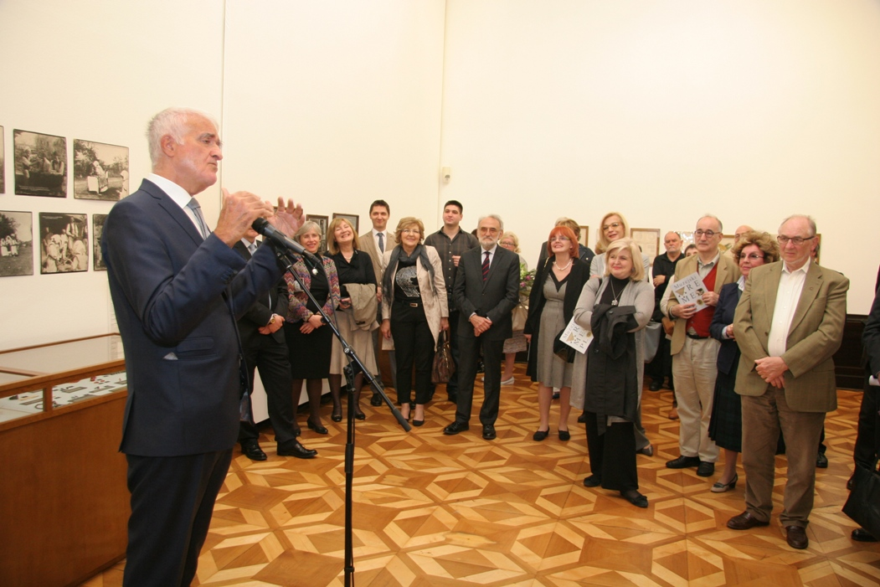

Zagreb, 12. travnja 2017. – U Strossmayerovoj galeriji starih majstora Hrvatske akademije znanosti i umjetnosti u srijedu 12. travnja otvorena je izložba Muzejski vremeplov: Zbirka narodne medicine kao okosnica izložbenog postava prvoga hrvatskog muzeja medicine, treća izložba najmlađe muzejsko-galerijske jedinice HAZU, Hrvatskog muzeja medicine i farmacije. Autorice izložbe koja se može razgledati do 31. svibnja su upraviteljica Muzeja Silvija Brkić Midžić i zamjenica voditelja Muzeja prof. dr. sc. Stella Fatović-Ferenčić. Izložbu je otvorio predsjednik HAZU akademik Zvonko Kusić koji je istaknuo da Akademija u svom sastavu ima čak sedam muzeja i galerija i podsjetio na misao biskupa Josipa Jurja Strossmayera da identitet nacije osim o akademiji i sveučilištu ovisi i o muzejima kao simbolima kulture. Akademik Marko Pećina, voditelj Hrvatskog muzeja medicine i farmacije i tajnik Razreda za medicinske znanosti HAZU, podsjetio je da je ideja o Muzeju začeta 2006., a ostvarena 2015. kada je počeo s radom, zahvaljujući prije svega Zbirci narodne medicine smještenoj na Odsjeku za povijest medicinskih znanosti HAZU, a koja je od 1944. do 1946. pripadala Muzeju za povijest zdravstva u sklopu Hrvatskog liječničkog zbora. Riječ je o sveukupno 323 predmeta opisanih u 164 inventarna zapisa. Predmeti su raspoređeni u sljedeće tematske cjeline: pribor za puštanje krvi, narodni kirurški instrumenti i njihovi prikazi, narodni lijekovi mineralnog, biljnog i životinjskog podrijetla, amuleti, apotropejski predmeti i nakit za zaštitu od bolesti i uroka, kršćanski zavjetni predmeti: medaljice – privjesci za zaštitu, svete sličice, zavjetni darovi – votivi, kršćanski zapisi, muslimanski zapisi i spremnice za zapise, fotografije na temu narodne medicine, ljekaruše i ostalo. Predmeti potječu iz vremenskog razdoblja od 18. stoljeća do prve polovine 20. stoljeća, pretežno s područja kontinentalne Hrvatske te Bosne i Hercegovine, uglavnom iz okolice Bihaća, Banja Luke, Dervente i Tuzle. Posebna zanimljivost i vrijednost zbirke sastoji se u činjenici da je naslijeđena od prvoga hrvatskog muzeja medicine te je njezino podrijetlo i način prikupljanja bilo moguće precizno rekonstruirati.
Silvija Brkić Midžić istaknula je zasluge osnivača Muzeja za povijest zdravstva, liječnika Vladimira Ćepulića i Stanka Sielskog zahvaljujući čijim prikupljačkih aktivnostima je 1944. u teškim ratnim okolnostima Muzej bio otvoren. „Liječnici su poznati po svestranosti, ali manje je poznato da smo imali i liječnike muzealce“, kazala je Brkić Midžić, podsjetivši da je Stanko Sielski upamćen i kao veliki humanitarac, zbog čega je 2014. proglašen Pravednikom među narodima. Pojasnila je da izložba nosi naslov Muzejski vremeplov jer se njome željelo dočarati ugođaj prvog hrvatskog muzeja medicine, zbog čega su predmeti na izložbi izloženi u izvornim okvirima i s izvornim legendama, a restaurirane su i vitrine iz toga doba. Dekan Medicinskog fakulteta Sveučilišta u Zagrebu prof. dr. sc. Marijan Klarica podsjetio je da Fakultet ove godine slavi svoju stotu godišnjicu, ali da se također navršava i 90. godišnjica početka nastave povijesti medicine, zahvaljujući Luji Thalleru, kao i 90. godišnjica Škole narodnog zdravlja Andrija Štampar. Predsjednik Hrvatskog liječničkog zbora prof. dr. sc. Željko Krznarić kazao je da Zbor od osnutka 1874. do danas na poseban način njeguje sjećanje na prethodne generacije hrvatskih liječnika, tako da se ideja o osnutku medicinskog muzeja pojavila još krajem 19. stoljeća.
Cjelovit katalog Zbirke narodne medicine sa znanstvenim uvodnim tekstom bit će objavljen u publikaciji Narodna medicina: izvori i istraživanja u sklopu Akademijinog nakladničkog niza Rasprave i građa za povijest znanosti, koja će biti predstavljena javnosti 10. svibnja u sklopu manifestacije Dani otvorenih vrata HAZU.

Marijan Lipovac
Ured za odnose s javnošću i medije HAZU

